Mata Pelajaran | Pemrograman Dasar | Kode JobSheet | JS-001-PD-TP1
Fase | E | Kode Modul Ajar
Kelas | X RPL | Bentuk Pembelajaran | Praktik Terbimbing
Semester | 1 (Ganjil) | Model Pembelajaran | Project Based Learning Sederhana
Alokasi Waktu | 6 JP (6 x 45 Menit) | Materi | Pengenalan Web & Dasar UI/UX
Topik Praktek | Analisis Cara Kerja Browser serta Perencanaan Wireframe & Mockup Web dengan Figma/Canva

- Tujuan Pembelajaran
Peserta didik mampu menjelaskan konsep dasar web, membedakan UI dan UX, serta membuat rancangan awal halaman web sederhana.

- Sub Tujuan Pembelajaran
Setelah menyelesaikan jobsheet ini, peserta didik diharapkan mampu :
- Menjelaskan cara kerja internet dan akses web melalui browser.
- Membedakan client-side dan server-side secara sederhana.
- Menjelaskan peran front-end, back-end, dan full-stack developer.
- Membedakan UI dan UX dalam pengembangan web.
- Menerapkan prinsip warna, tipografi, dan tata letak pada rancangan antarmuka.

- Capaian Praktik
Pada akhir kegiatan, peserta didik menghasilkan :
- Peta konsep cara kerja web.
- Tabel perbedaan UI dan UX.
- Wireframe halaman profil sederhana
- Catatan prinsip warna, tipografi, dan tata letak.
- Refleksi Praktik Perancangan

- Alat dan Bahan
No | Alat/Bahan | Keterangan
1 | Laptop/komputer | Membuat rancangan dan laporan
2 | Browser | Mencari referensi tampilan web edukatif
3 | Figma/Canva/kertas gambar | Membuat wireframe
4 | Buku catatan | Mencatat konsep web dan UI/UX

- Keselamatan Kerja
Sebelum praktik, peserta didik wajib memperhatikan hal berikut :
- Pastikan komputer/laptop dalam kondisi baik dan terhubung ke sumber daya yang aman.
- Gunakan internet hanya untuk kebutuhan pembelajaran dan hindari situs yang tidak relevan.
- Simpan file proyek secara berkala pada folder yang sudah ditentukan.
- Jangan menghapus file sistem atau mengubah pengaturan komputer tanpa izin guru.
- Gunakan nama file dan folder sesuai instruksi agar mudah diperiksa.
- Bekerja tertib, tidak mengganggu teman, dan melaporkan kendala kepada guru.

- Dasar Teori
- Web dan Browser
- World Wide Web (Web): Web adalah sebuah sistem penyebaran informasi berbasis internet yang memungkinkan dokumen digital (halaman web) saling terhubung melalui hyperlink. Halaman web dibangun menggunakan teknologi utama seperti HTML (struktur), CSS (tampilan), dan JavaScript (interaktivitas).
- Web Browser: Browser (peramban) adalah perangkat lunak yang berfungsi sebagai client untuk mengambil, menerjemahkan, dan menampilkan halaman web dari server ke layar pengguna. Contoh browser populer meliputi Google Chrome, Mozilla Firefox, dan Safari.
Cara Kerja Singkat : Ketika pengguna memasukkan URL, browser mengirimkan permintaan (request) ke server melalui protokol HTTP/HTTPS. Server kemudian mengirimkan kembali (response) kode-kode web yang nantinya akan diterjemahkan (render) oleh browser menjadi tampilan visual.

- Client-Side vs Server-Side
Dalam pengembangan web, arsitektur dibagi menjadi dua bagian utama :
- Client-Side (Front-End)
Segala sesuatu yang berjalan dan di proses langsung di dalam browser pengguna. Teknologi utamanya meliputi HTML (Struktur), CSS (gaya/tampilan),dan JavaScript (interaktivitas). Fokusnya adalah apa yang dilihat oleh pengguna (User Interface)
- Server-Side (Back-End)
Proses yang terjadi di komputer server di balik layar. Bagian ini bertugas memproses logika aplikasi, berkomunikasi dengan database, mengamankan data, dan mengatur lalu lintas informasi sebelum dikirimkan ke client.
- UI (User Interface) dan UX (User Experience)
Meskipun sering digabung, UI dan UX adalah dua konsep yang berbeda namun saling melengkapi dalam pengembangan produk digital.
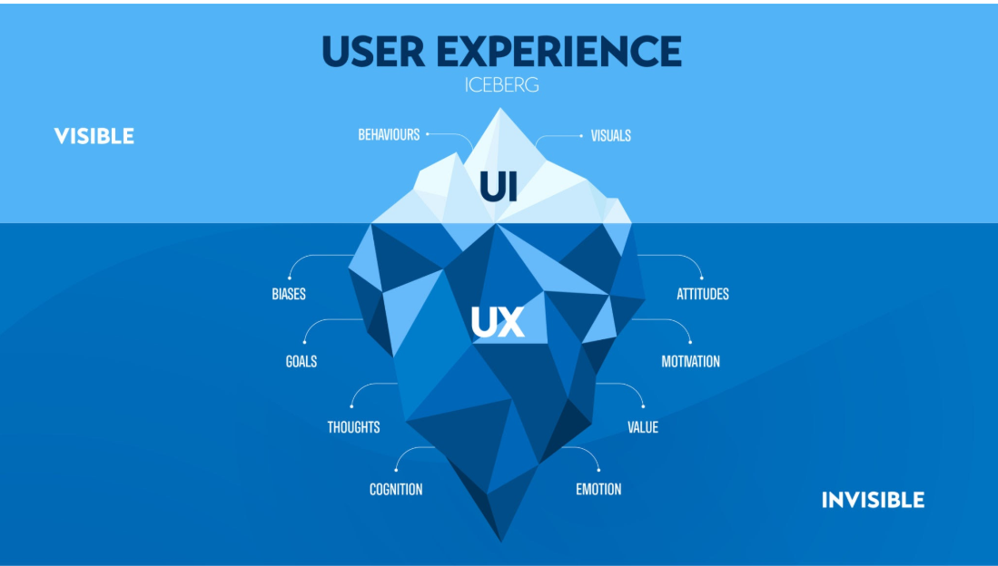
- User Interface (UI)
Fokus pada aspek visual dan estetika dari sebuah aplikasi atau situs web. UI mencakup pemilihan warna, tipografi, tata letak (layout), tombol, ikon, dan elemen visual lainnya yang berinteraksi langsung dengan mata pengguna. Tujuan UI adalah menciptakan tampilan yang menarik dan konsisten.
- User Experience (UX)
Fokus pada pengalaman dan kepuasan pengguna saat berinteraksi dengan produk. UX mencakup kemudahan navigasi, efisiensi sistem, kegunaan (usability), dan bagaimana emosi pengguna saat menggunakan aplikasi tersebut. Tujuan UX adalah memastikan pengguna dapat mencapai tujuannya dengan mudah dan tanpa hambatan.

Prinsip Dasar UI/UX, Wireframe, dan Mockup
- UI (User Interface): Berfokus pada keindahan visual antarmuka elemen, seperti pemilihan warna, tipografi (font), ikon, dan gambar.
- UX (User Experience): Berfokus pada pengalaman, kenyamanan, dan kemudahan pengguna saat menjelajahi halaman web.
- Wireframe: Cetak biru atau kerangka dasar hitam-putih beresolusi rendah (Low-Fidelity) yang digunakan untuk mengatur tata letak (layout) elemen web tanpa memikirkan warna atau font.
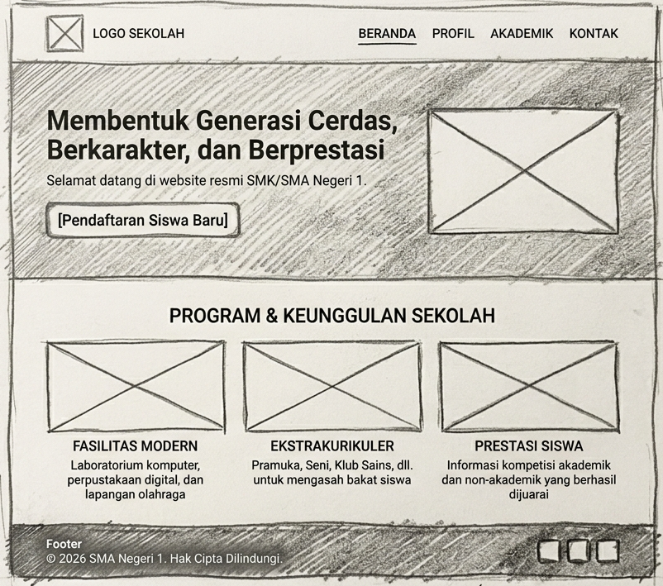
- Mockup: Desain tingkat menengah-tinggi (High-Fidelity) yang sudah mengimplementasikan elemen visual secara lengkap (warna, tipografi asli, gambar) sehingga menyerupai produk asli halaman web sebelum masuk tahap pengodean.
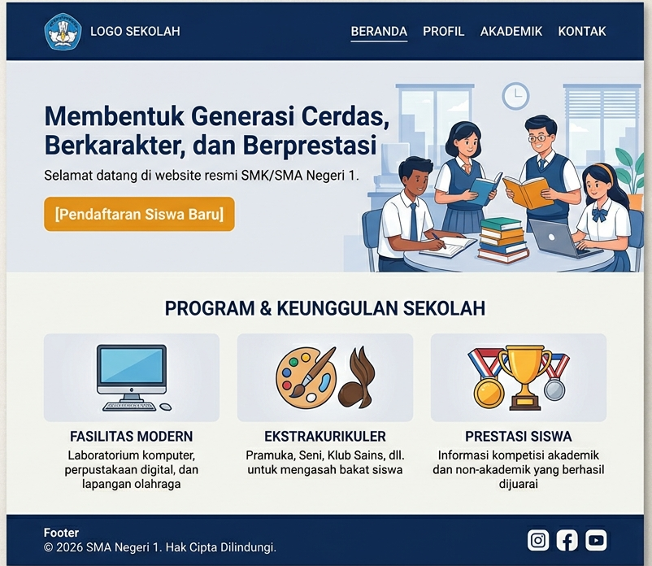

- Peran Developer
Dalam siklus pengembangan web (web development), peran developer umumnya dibagi menjadi tiga kategori utama berdasarkan fokus teknologi yang mereka tangani :
- Frontend Developer: Bertanggung jawab atas semua hal yang dilihat dan berinteraksi langsung dengan pengguna (client-side). Mereka bertugas mengubah desain UI/UX menjadi kode yang fungsional menggunakan HTML, CSS, dan JavaScript (serta framework seperti React, Vue, atau Next.js).
- Backend Developer: Bertanggung jawab atas bagian belakang layar (server-side). Mereka mengelola logika aplikasi, arsitektur database, keamanan, dan integrasi API (Application Programming Interface). Teknologi yang sering digunakan meliputi Node.js, Python, PHP, MySQL, dan PostgreSQL.
- Fullstack Developer: Seorang developer yang memiliki keahlian dan menguasai kedua sisi pengembangan, baik Frontend maupun Backend. Mereka mampu membangun aplikasi web secara mandiri dari hulu ke hilir.

- Kegiatan Praktek
- Kegiatan 1 : Eksplorasi Cara Kerja Browser & Inspect Element
- Nyalakan laptop atau komputer kalian.
- Pastikan perangkat terhubung dengan koneksi internet.
- Buka aplikasi browser web (contoh: Google Chrome).
- Kunjungi salah satu situs web berita atau edukasi (misalnya www.wikipedia.org).
- Klik kanan pada area kosong halaman web tersebut, lalu pilih Inspect atau Inspect Element (atau tekan tombol F12 pada keyboard).
- Amati jendela baru yang muncul di samping atau bawah layar yang menampilkan kode-kode HTML/CSS.
- Catat informasi observasi awal kalian pada tabel berikut :
Komponen Analisis | Diisi Oleh Peserta Didik
URL Website yang dibuka | https://www.wikipedia.org⁠
Sebutkan 3 tag HTML yang kalian lihat di tab ‘Elements’ | html,head,body
Apa yang terjadi jika salah satu teks di kode HTML kalian ubah lewat inspect Element? | Tampilan teks pada halaman website akan berubah.
Apakah perubahan tersebut bersifat permanen? (Ya/Tidak) | Tidak, perubahan akan hilang jika halaman dimuat ulang.

- Kegiatan 2 : Analisis Peran Developer & Arsitektur Web
- Berdasarkan penjelasan dan dasar teori, diskusikan perbedaan tugas tim pengembang web.
- Analisis fungsionalitas dari komponen web yang sering kalian gunakan sehari-hari.
- Isi tabel klasifikasi arsitektur berikut berdasarkan pemahaman kalian:
Komponen / Fitur Halaman Web | Termasuk Kategori (Client-Side/Server-Side) | Alasan / Penjelasan Singkat
Warna tombol berubah saat kursor diarahkan (hover) | Clinet-Side | Diatur menggunakan CSS dan proses langsung browser
Proses validasi kecocokan Password saat login akun | Server-Side | Server memeriksa kecocokan password dengan data akun yang tersimpan
Teks judul artikel menggunakan font 'Roboto' | Clinet-Side | Diatur menggunakan CSS untuk menentukan jenis huruf pada halaman web.
Penyimpanan data pendaftaran pengguna ke database | Server-Side | Server memproses dan menyimpan data pengguna ke dalam database.

- Kegiatan 3 : Perancangan Wireframe Halaman Web Sederhana
- Ambil selembar kertas kosong dan alat tulis, atau kalian bisa memanfaatkan bentuk dasar (shapes) persegi pada Figma
- Rancanglah kerangka layout (Wireframe) untuk Halaman Beranda (Landing Page) Web Toko Online atau Portofolio Personal sederhana.
- Struktur wireframe wajib memuat komponen minimum berikut:
Header | Area Logo dan Menu Navigasi (Home, About, Contact)
Hero Section | Area Spanduk utama (Banner) berisi teks judul besar dan satu tombol aksi (Call to Action)
Content Section | Grid sederhana berisi minimal 3 kotak produk atau karya portfolio.
Footer | Informasi hak cipta (copyright) dan link sosial media.

- Jangan memberikan unsur warna terlebih dahulu (gunakan warna dasar abu-abu, hitam, dan putih).
- mintalah masukan (feedback) dari guru atau teman sebangku mengenai tata letak yang telah dibuat.

- Kegiatan 4 : Pembuatan Mockup Menggunakan Figma
- Buka browser kalian, lalu akses situs
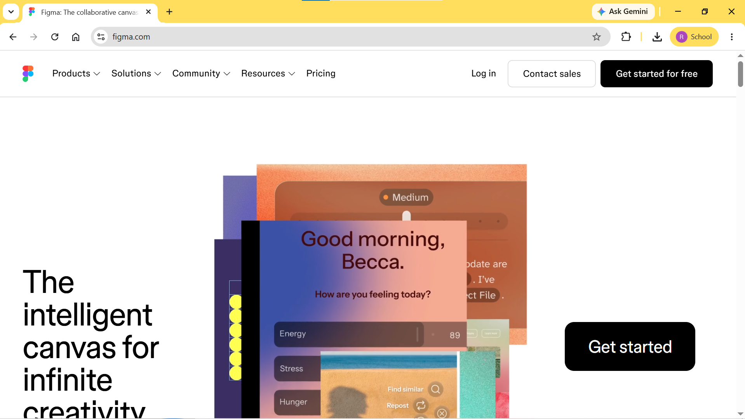
- Lakukan login menggunakan akun belajar atau Google milik masing-masing
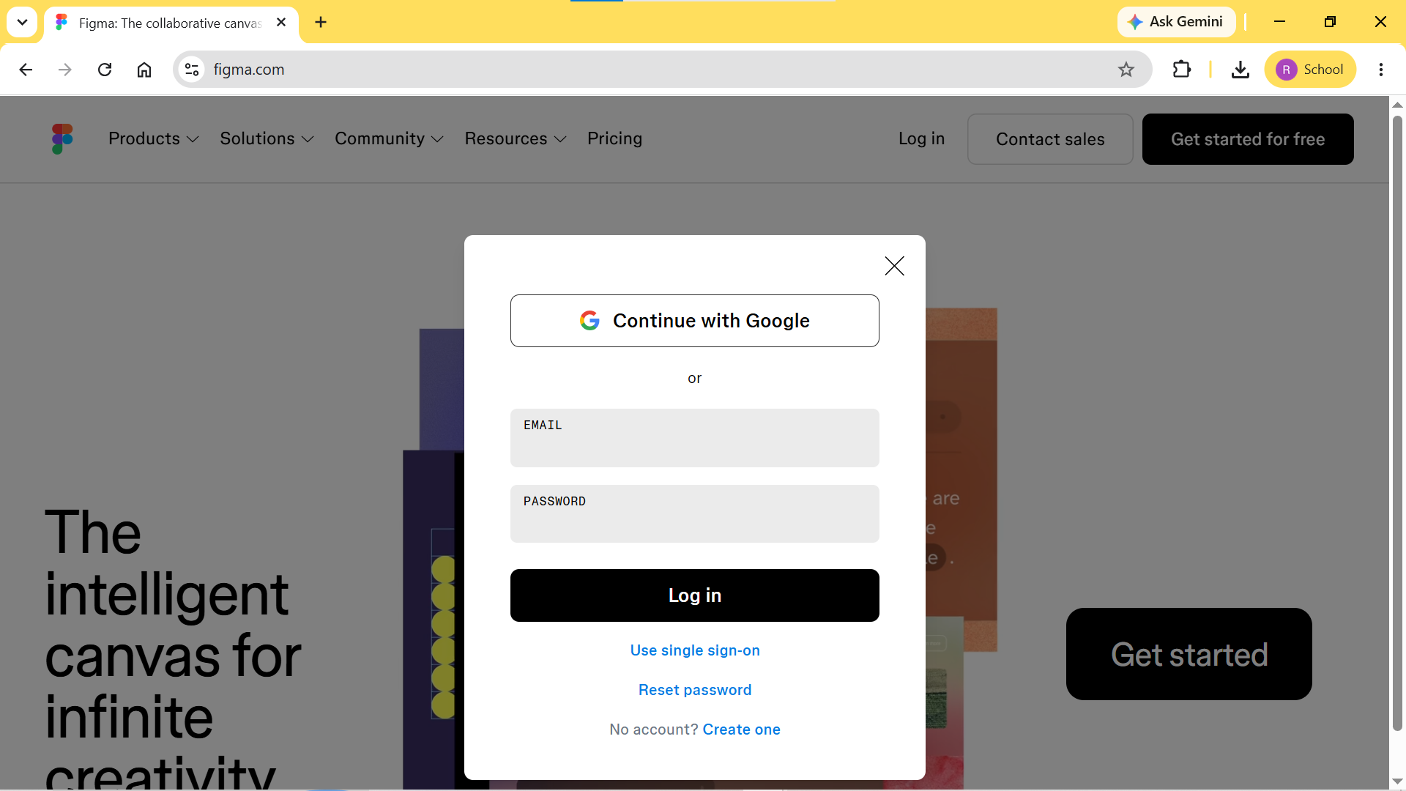
tampilan setelah login
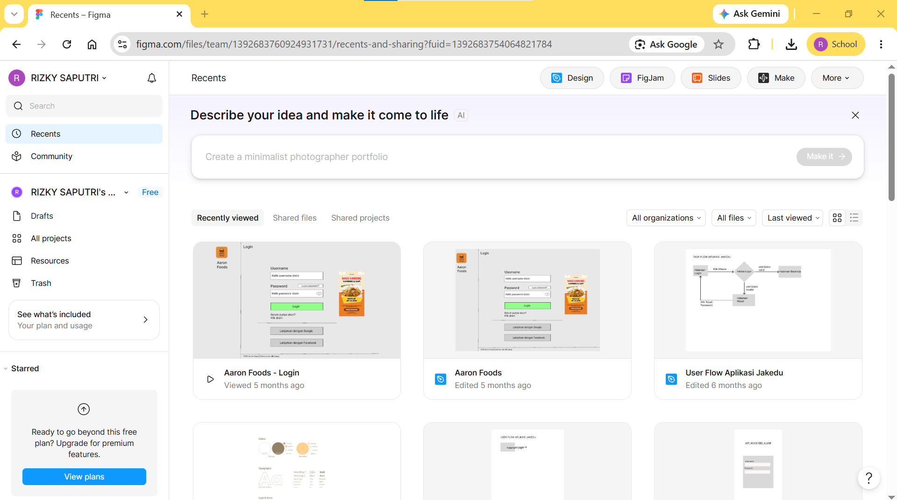
- Kemudian Klik button design
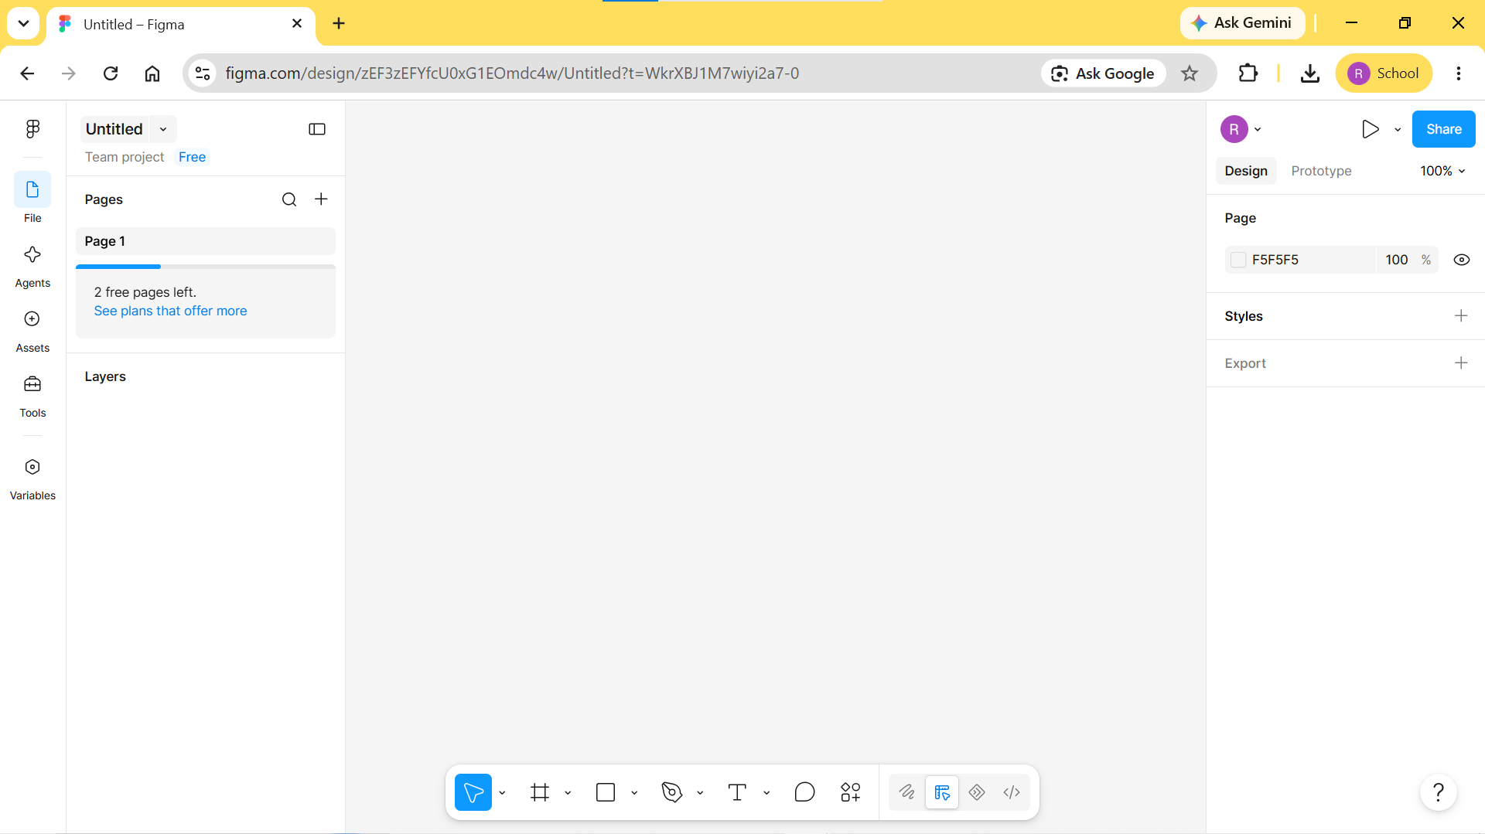
- Kemudian klik panah arah bawah di bagian berikut untuk mengubah nama desain baru.
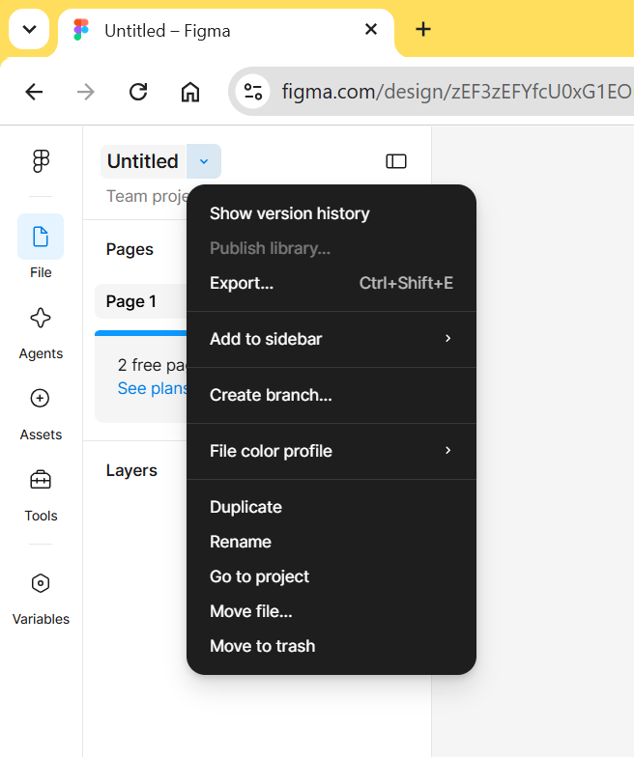
pilih rename, beri nama file kalian dengan format TP1_UIUX_NamaSiswa.
contoh : TP1_UIUX_AdiPratomo
- Pilih ukuran frame/canvas yang sesuai (menggunakan preset ukuran Desktop)
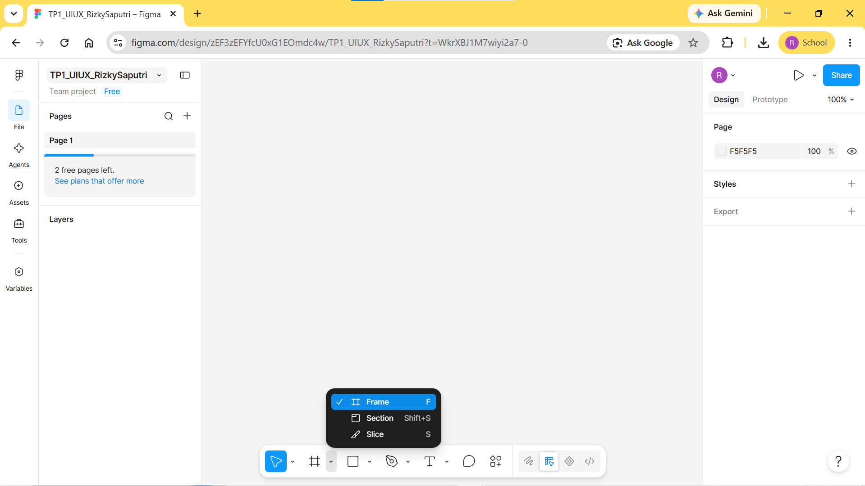
Kemudian pilih frame - Destop - Desktop 1440 x 1024
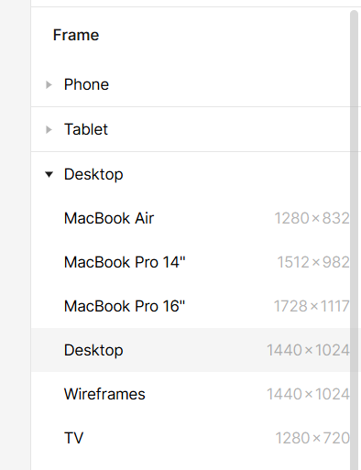
- Transformasikan sketsa wireframe dari Kegiatan 3 menjadi sebuah mockup digital berwarna
- Terapkan Prinsip UI/UX dengan Ketentuan :
- Palet warna
Tentukan maksimal 3 kombinasi warna utama (Warna Dominan, Warna Pendukung, dan Warna Aksen untuk tombol)
Contoh:
- Warna Dominan (Latar Belakang) : Putih / Abu-abu Sangat Terang
Gunakan warna ini pada sebagian besar area halaman (sekitar 60%). Warna putih membuat website terlihat bersih, rapi, dan memastikan teks informasi sekolah mudah dibaca oleh orang tua maupun siswa.
- Warna Pendukung (Elemen Struktur) : Biru Tua (Navy)
Gunakan warna ini untuk area teks judul, ikon, serta latar belakang header dan footer (sekitar 30%). Warna biru tua memberikan kesan akademis yang formal, tepercaya, dan profesional.
- Warna Aksen (Tombol Utama) : Oranye Cerah atau Kuning Emas
- Gunakan warna mencolok ini khusus untuk tombol aksi (sekitar 10%), seperti tombol [Pendaftaran Siswa Baru]. Perbedaan warna yang kontras ini langsung menarik perhatian mata pengunjung untuk mengeklik tombol tersebut.
- Tipografi
Gunakan tipe font yang mudah dibaca (sans-serif seperti Inter, Roboto, atau Poppins). Berbedakan ukuran font antara Judul (Heading) dan Isi Teks (Body text).
- Aset Gambar
Masukkan gambar atau ikon tiruan yang relevan dengan tema web kalian.
- Pastikan Seluruh elemen tersusun secara rapi dan presisi
contoh :
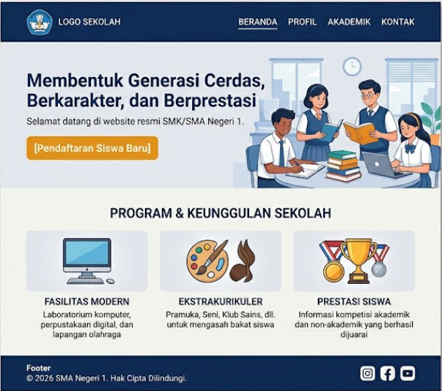

- Kegiatan 5 : Finishing & Ekspor Hasil Desain
- Lakukan review akhir pada desain mockup halaman web kalian. Periksa keharmonisan elemen visualnya.
- Lakukan ekspor (export) desain tersebut menjadi file gambar berformat .png atau .jpg.
- Ambil tangkapan layar (screenshot) lembar kerja Figma/Canva kalian sebagai bukti proses praktik.
- Salin tautan proyek (Share link dengan akses "Anyone with the link can view") untuk dicantumkan pada laporan.
- Tuliskan hasil akhir link proyek kalian pada baris di bawah ini:
Tautan Proyek: [https://figma.com/file/](https://figma.com/file/)...
- Studi Kasus Sederhana
Sebuah usaha mikro (UMKM) lokal di bidang kerajinan tangan ingin membuat website promosi agar produk mereka dikenal luas. Pemilik UMKM menginginkan website yang bersih, bernuansa ramah lingkungan (earthy tone), serta memudahkan pelanggan melihat katalog produk kerajinan tangan mereka.
Berdasarkan praktik perancangan UI/UX yang sudah dilakukan, jawablah pertanyaan berikut:
- Apa saja warna yang paling cocok (minimal 2) kalian rekomendasikan untuk website kerajinan tangan bernuansa ramah lingkungan tersebut? Jelaskan alasannya!
Warna hijau dan cokelat merupakan warna yang cocok untuk website kerajinan tangan bernuansa ramah lingkungan.
Hijau: Melambangkan alam, kesegaran, dan kepedulian terhadap lingkungan.
Cokelat: Melambangkan bahan alami seperti kayu, bambu, dan tanah, sehingga memberikan kesan alami, hangat, dan tradisional.
- Sebelum website tersebut dikodekan oleh tim programmer, mengapa proses pembuatan wireframe dan mockup sangat penting dilakukan terlebih dahulu? Wireframe dan mockup sangat penting dibuat sebelum website dikodekan karena membantu merancang tata letak, menentukan posisi menu, gambar, teks, dan warna website. Wireframe memberikan gambaran struktur website, sedangkan mockup menunjukkan tampilan visual yang lebih detail. Dengan demikian, tim programmer dapat bekerja lebih terarah, mengurangi kesalahan, menghemat waktu, dan menghasilkan website yang menarik serta mudah digunakan.
- Jika website tersebut memiliki fitur "Formulir Pemesanan Produk", bagian developer manakah (Front-End atau Back-End) yang bertugas memproses data pesanan tersebut agar tersimpan aman? Berikan alasannya!
Back-End Developer bertugas memproses data pesanan agar tersimpan dengan aman di database. Alasannya, Back-End mengelola server, memvalidasi data pesanan, mengatur akses, dan berkomunikasi dengan database.
- Kendala apa saja yang kalian temui saat mencoba menyelaraskan tata letak elemen teks dan gambar pada aplikasi Figma/Canva?
kesulitan mengatur posisi dan ukuran elemen agar terlihat rapi dan seimbang, menentukan jarak antar elemen, serta memilih kombinasi warna dan jenis huruf yang sesuai. Selain itu, terkadang gambar dan teks tidak sejajar sehingga desain terlihat kurang menarik. Kendala tersebut dapat diatasi dengan menggunakan fitur grid, alignment, dan spacing agar tampilan lebih rapi dan konsisten.
- Bagaimana cara kalian mengatasi kendala teknis tersebut?
memanfaatkan fitur grid, alignment, dan spacing pada Figma/Canva agar posisi teks dan gambar lebih rapi dan sejajar, juga menyesuaikan ukuran elemen, memilih warna yang sesuai, serta mencoba beberapa desain hingga mendapatkan tampilan yang menarik dan nyaman dilihat.

- Tugas Mandiri
Buatlah satu buah halaman tambahan (sub-page) dalam proyek desain yang sama dengan nama proyek TP1_TugasMandiriUIUX_NamaSiswa. Halaman tambahan tersebut bertema "Contact Us" (Hubungi Kami) yang memuat komponen :
- Menu navigasi atas yang konsisten dengan halaman beranda.
- Judul halaman "Hubungi Kami".
- Formulir input sederhana yang terdiri atas kotak isian: Nama, Email, dan Pesan.
- Satu tombol kirim (Submit Button) dengan warna aksen yang kontras.
- Lakukan ekspor hasil gambar dan kumpulkan bersama laporan praktikum.

- Format Laporan Jobsheet
Peserta didik wajib menyusun dan mengumpulkan laporan praktikum singkat dengan format tabel berikut :
Komponen Laporan | Diisi Oleh Peserta Didik
Nama Peserta Didik | Joseph Kurnia Sinaga
Kelas | X TIP 3
Tanggal Praktik | 20/10/2026
Nama Proyek | Perancanganan UI/UX website sekolah Strada
Tujuan Proyek | Untuk mempermudah mendapatkan informasi tentang sekolah Strada lebih mudah
Langkah Kerja Singkat | 1. Mengumpulkan informasi tentang sekolah  2.Membuat desain tampilan website  3.Memeriksa dan memperbaiki desain website
Hasil Output Desain (Link Share) | https://www.figma.com/design/ilH8jkL5Xlbu5Qy84qu0qe/Untitled?node-id=0-1&t=QlZ5egxVefdqlIfE-1
Kendala yang ditemukan | Kesulitan menyesuaikan ukuran dan posisi elemen agar terlihat rapi
Solusi yang dilakukan | Mengatur ukuran dan posisi setiap elemen secara bertahap
Kesimpulan Praktik | Praktik berjalan dengan baik walupun lama mengerjakannya supaya rapih dan sesuai

- Refleksi Peserta Didik
Jawablah pertanyaan refleksi berikut dengan jujur dan objektif :
- Apa hal baru yang paling berkesan yang kalian pelajari dari praktik dasar UI/UX dan web ini?
- Bagian aktivitas mana yang menurut kalian paling mudah untuk dipahami? Jelaskan!
- Bagian aktivitas mana yang masih terasa sulit atau membingungkan bagi kalian?
- Apakah mockup web pertama kalian berhasil diselesaikan tepat waktu sesuai instruksi?
- Apa manfaat dari pemahaman materi dasar UI/UX ini untuk pembelajaran pengodean (coding) web di pertemuan berikutnya?

- Penilaian
- Penilaian Sikap
Aspek | Indikator Penilaian | Skor Maksimal
Disiplin | Hadir tepat waktu, tertib, dan menyelesaikan tugas sesuai batas waktu | 20
Tanggung Jawab | Merawat perangkat praktik dan menyusun file laporan dengan rapi | 20
Kerja Sama | Berbagi ide dalam diskusi kelompok tanpa mengganggu ketertiban | 20
Kemandirian | Berusaha mencari solusi mandiri atas kendala desain sebelum bertanya | 20
Ketelitian | Memperhatikan detail presisi layout, konsistensi warna, dan font | 20
Total |  | 100

- Penilaian Keterampilan
Aspek | Skor 4 | Skor 3 | Skor 2 | Skor 1
Implementasi praktik sesuai materi | Sangat tepat, lengkap, rapi, dan mandiri | Tepat dengan sedikit bantuan | Masih banyak kesalahan tetapi dapat diperbaiki | Belum mampu menyelesaikan
Pengujian hasil | Hasil berjalan/terlihat sesuai instruksi | Hasil sesuai tetapi masih ada kekurangan kecil | Hasil muncul namun belum sesuai instruksi | Hasil tidak muncul atau belum diuji
Analisis dan laporan | Penjelasan lengkap, logis, dan didukung bukti | Penjelasan cukup jelas | Penjelasan masih terbatas | Belum mampu menjelaskan

- Kriteria Ketuntasan
Komponen Produk | Skor Maksimal
Proyek/file dibuat sesuai instruksi | 25
Fitur/kode/rancangan berfungsi sesuai tujuan | 30
Tampilan/output rapi dan mudah dibaca | 20
Tugas mandiri selesai | 15
Laporan praktik lengkap | 10
Total | 100

- Kriteria Ketuntasan
- Peserta didik menyelesaikan proyek/file sesuai topik praktik.
- Hasil praktik dapat ditampilkan atau diuji.
- Peserta didik mampu menjelaskan langkah kerja dan fungsi bagian utama.
- Laporan praktik dikumpulkan lengkap.
- Nilai minimal mengikuti KKM/KKTP yang ditetapkan sekolah.

- Kesimpulan
Melalui jobsheet ini, peserta didik mempraktikkan materi Pengenalan Web, UI/UX, dan Dasar UI/UX. Kegiatan dirancang agar peserta didik memahami konsep, menerapkan langkah kerja, menguji hasil, dan merefleksikan proses belajar secara bertanggung jawab.

